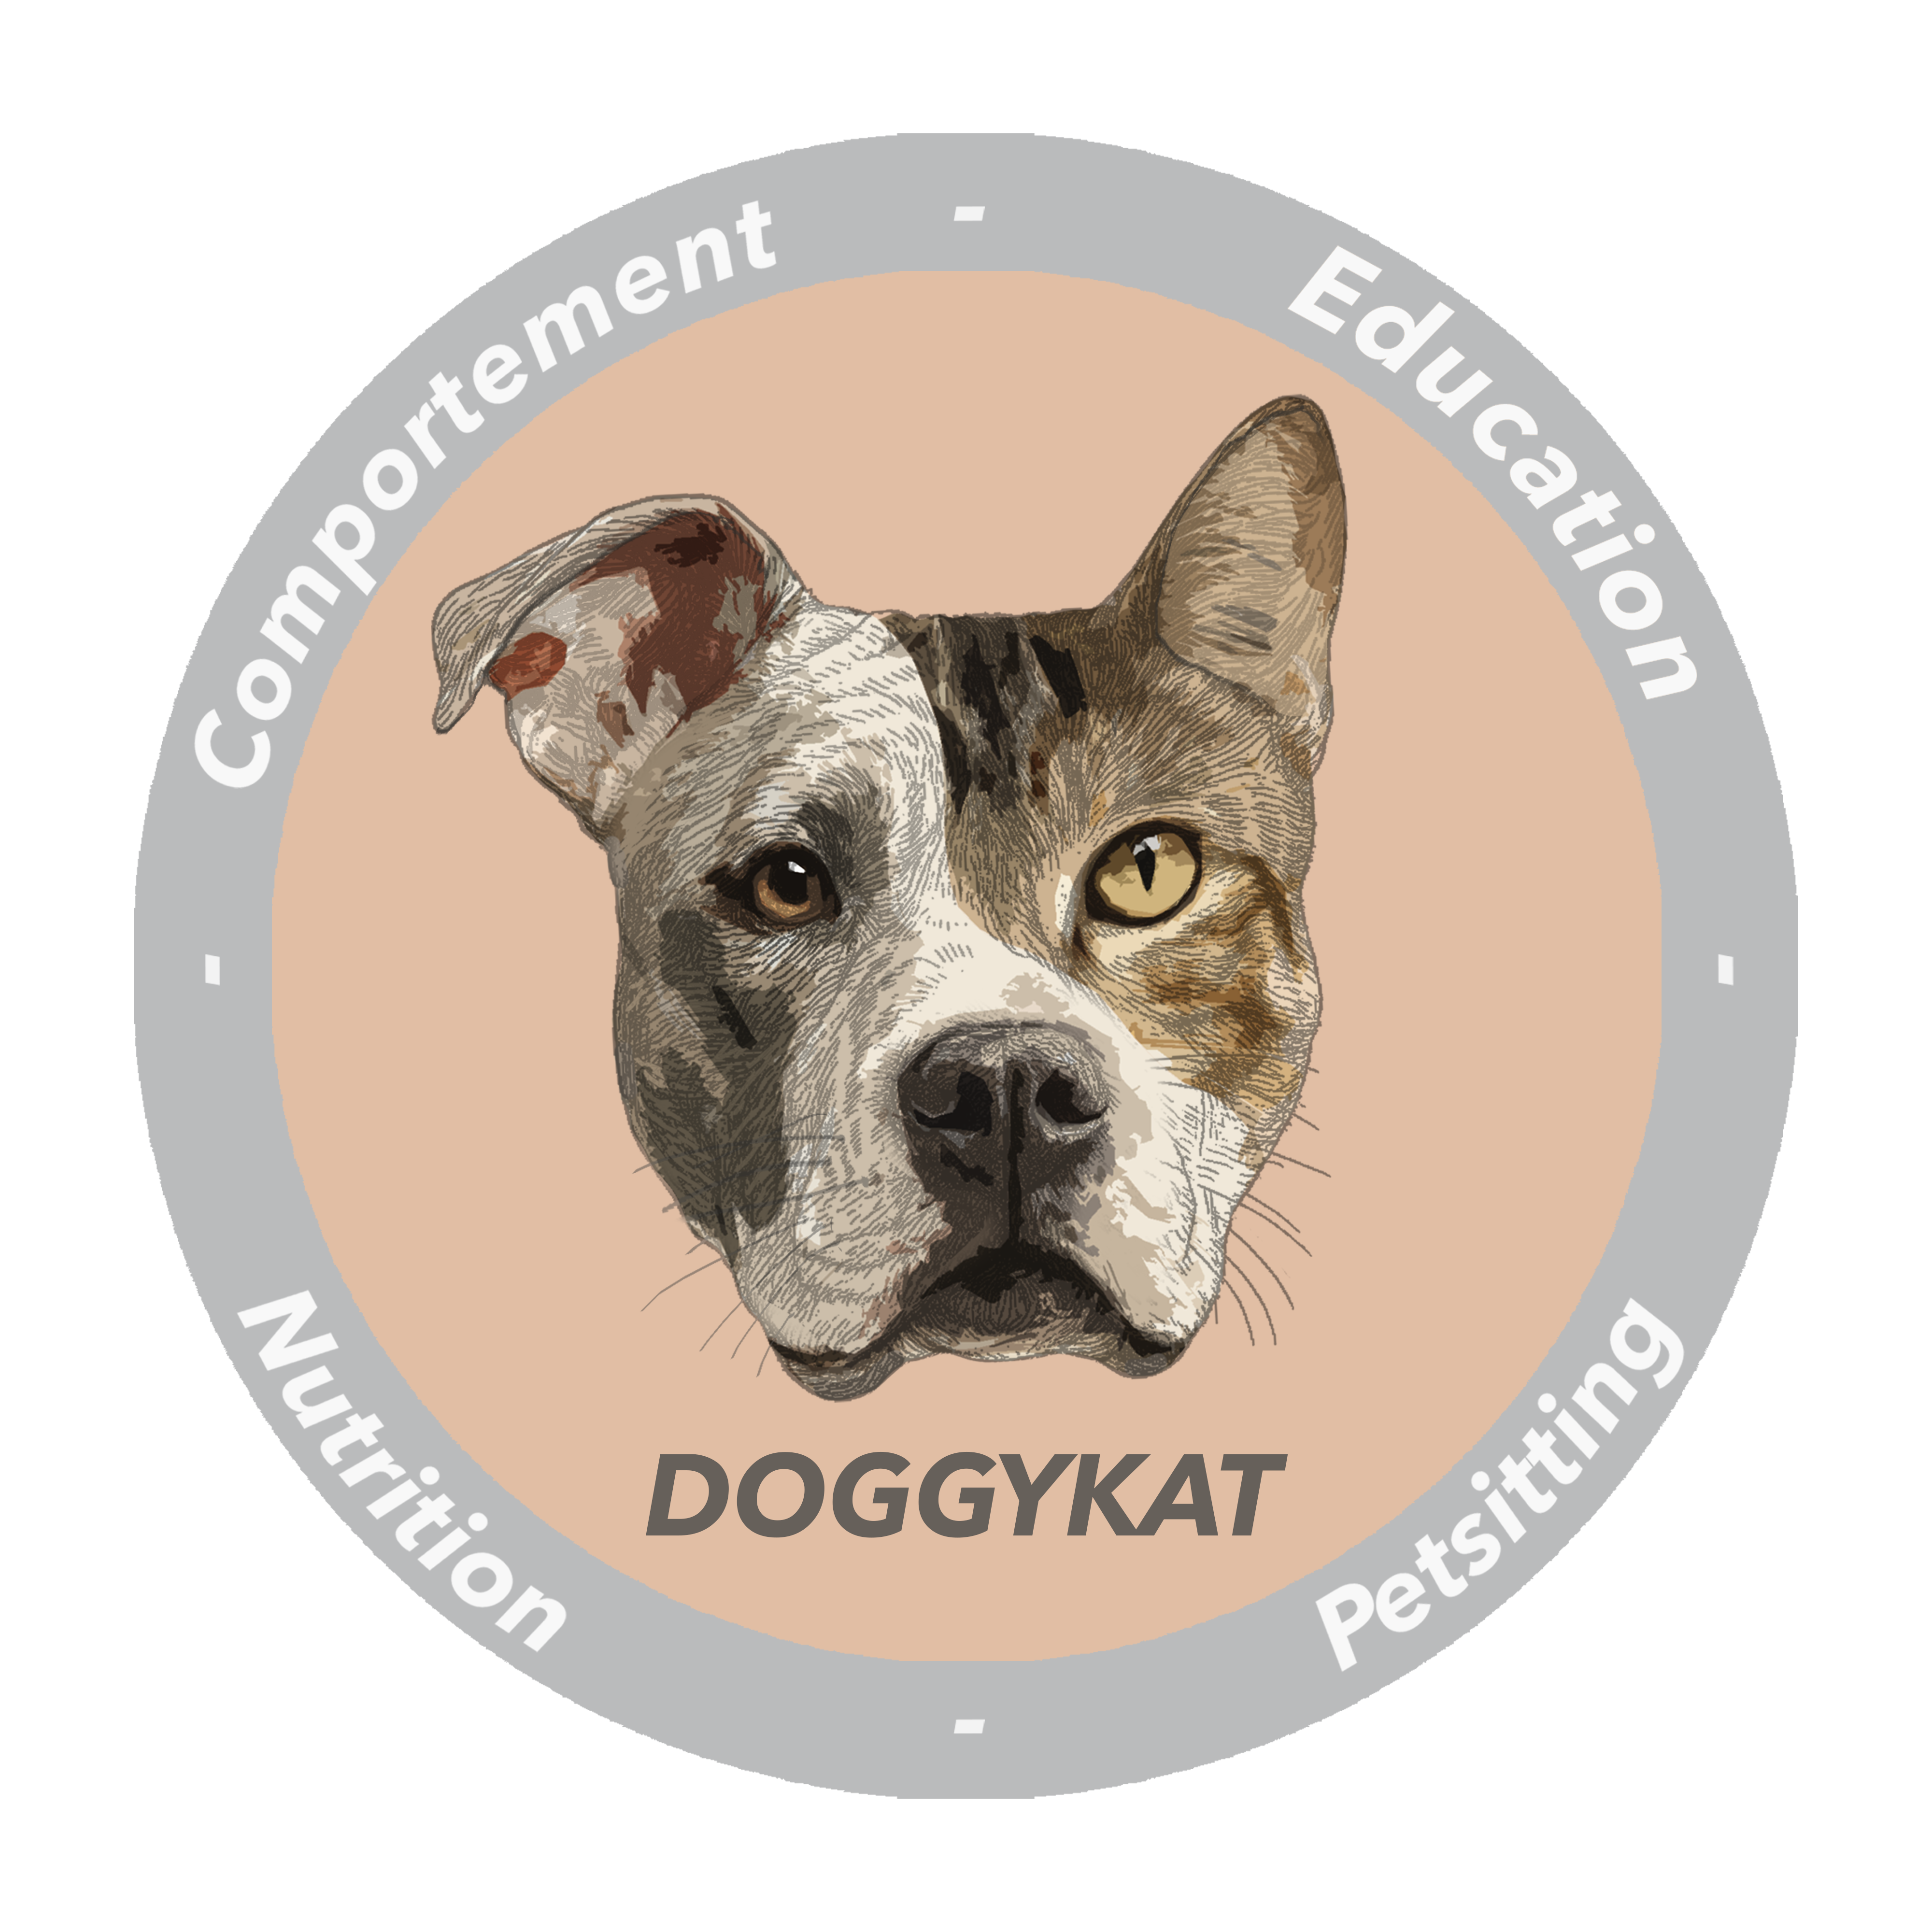
FACTURE

DoggyKat
Entreprise Individuelle - Isabelle Le Roch
7 rue Dombasle, 93100 Montreuil
Téléphone : 06 98 68 15 87
E-mail : contact@doggykat.fr
SIRET : 99047840600012
Code APE : 9609Z
TVA non applicable, art. 293 B du CGI

Numéro de facture :

À l’attention de : Date : xx/xx/2025
Armand Lapin
2, rue du Tor
64530 Bayonne

Description | Quantité | Prix unitaire € | Montant €
Catsittig 30min | 3 | 25,00 € | 75,00 €
––

Sous-total H.T. | 75,00
Total HT | 63,75
TVA non applicable, article 293B du code général des impôts

Échéance
Immédiate

Conditions
Paiement à réception
Mode de paiement accepté : virement / espèces / chèque

En cas de retard de paiement, application d'une indemnité forfaitaire pour frais de recouvrement de 40€ selon l'article D 441-5 du code du commerce

Coordonnées bancaires
